Cách kiểm tra ứng dụng có thu thập dữ liệu hay không trước khi tải nó về iPhone và iPad
Mới đây, Apple đã bổ sung vào App Store một phần thông tin mới giúp người dùng kiểm tra xem ứng dụng mình sắp tải về có theo dõi người dùng hoặc thu thập dữ liệu hay không.
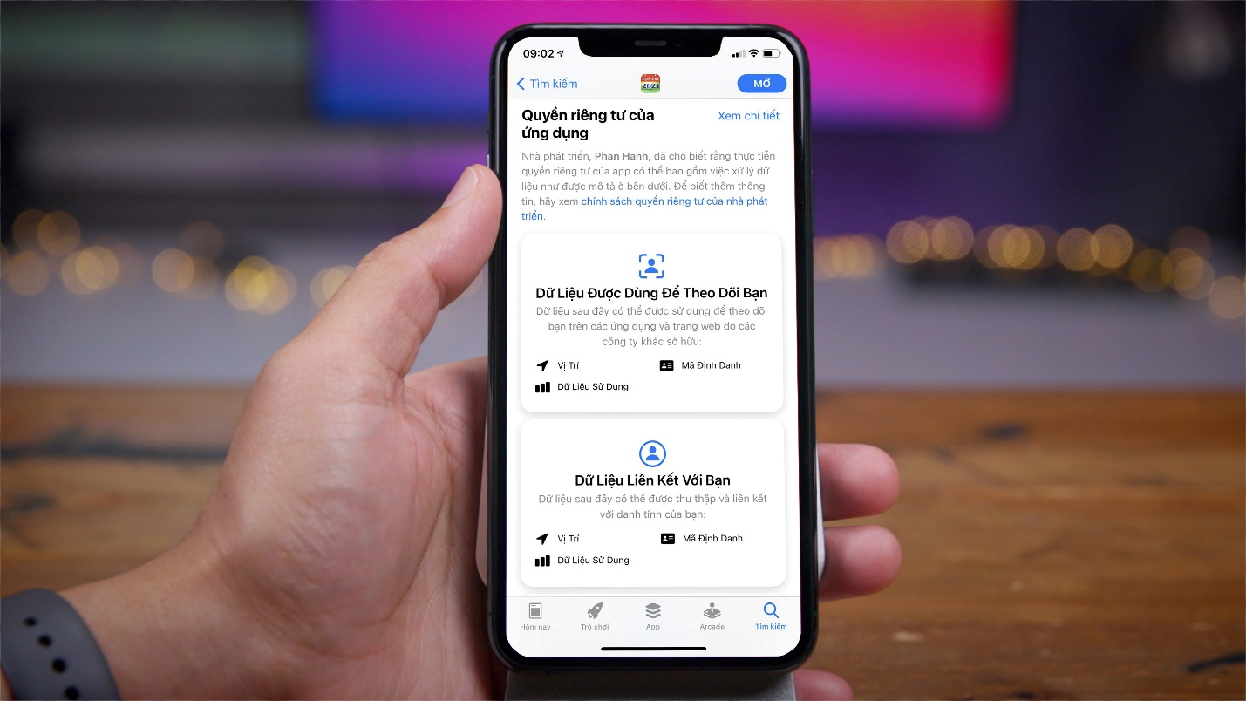
Để xem ứng dụng có theo dõi người dùng hay thu thập dữ liệu hay không, bạn mở App Store từ biểu tượng trên màn hình chính, trình tìm kiếm Spotlight, hoặc thư viện ứng dụng.
Tiếp theo, bạn bấm nút tìm kiếm hình chiếc kính lúp, sau đó gõ tên ứng dụng bạn muốn tải về, và chọn nó từ danh sách kết quả.
Thao tác trên sẽ đưa bạn đến màn hình mô tả chi tiết về ứng dụng. Nếu bạn không quan tâm vấn đề quyền riêng tư, bạn chỉ cần bấm nút Get (Nhận) tại màn hình này để tải ứng dụng về và cài đặt vào thiết bị.
Ngược lại, bạn hãy di chuyển xuống dưới đến phần Quyền riêng tư của ứng dụng. Tại đây, nếu ứng dụng có thu thập dữ liệu và theo dõi người dùng, bạn sẽ thấy phần Dữ liệu được dùng để theo dõi bạn và phần Dữ liệu liên kết với bạn. Bấm lên những phần này và bạn sẽ thấy thông tin chi tiết về những dữ liệu ứng dụng thu thập hoặc dùng để theo dõi bạn.
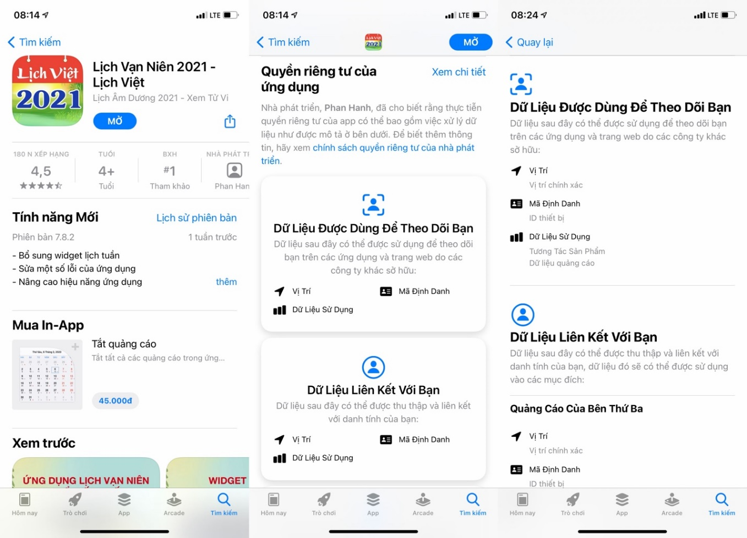
Trường hợp ứng dụng không thu thập dữ liệu, bạn sẽ thấy thông báo Dữ liệu không được thu thập.
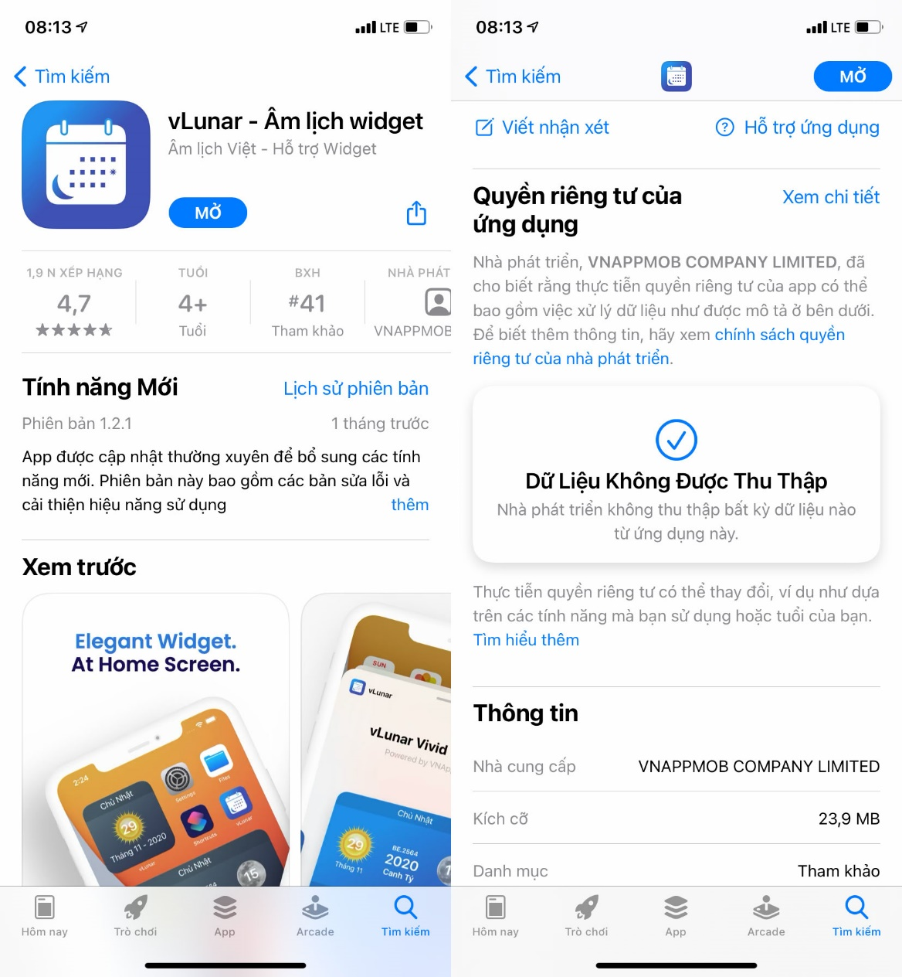
Ca Tiếu/Bành Lê

